노이즈 생성 알고리즘을 이용한 3D 지형 생성 및 해저 탐사 시뮬레이션
신서영*, 이수용**, 우제현***, 심재창****
안동대학교 컴퓨터공학과
e-mail : *dudtjtlslab@gmail.com, **leesu0207@naver.com, ***wjh2335@naver.com, ****jcshim@andong.ac.kr
3D Terrain Generation and Underwater Exploration Simulation using Noise Generation Algorithms
Seoyeong Shin*, Suyong Lee**, Jehyun Woo***, Jaechang Shim****
*Dept. of Computer Science, Andong National University
요 약
본 논문은 해저 탐사의 중요성과 펄린 노이즈 알고리즘을 사용한 해저 지형 생성 방법에 대해 다루고 있다. 이 방법은 자연스럽고 다양한 지형을 생성할 수 있어서 다양한 분야에서 활용될 수 있을 것으로 기대된다. 또한, 이 연구는 해저 탐사 기술 발전과 해양 자원 개발에도 도움이 될 것으로 사료된다.

1. 서론
현재 3D 지형 생성은 컴퓨터 그래픽 및 가상현실 분야에서 게임, 영화, 교육, 광고 등의 용도로 다양하게 사용되고 있다[1].
또한, 최근 해양 자원 개발 및 해양환경 보호의 필요성이 증가하면서, 해저 탐사 기술의 중요성이 강조되고 있다[2]. 그러나 해저 탐사는 깊이와 압력 등 다양한 어려움으로 실제 수행이 어려운 분야이다. 따라서 가상 시뮬레이션 기술을 활용한 해저 탐사 기술의 중요성을 느껴 p5.js의 노이즈 생성 알고리즘을 이용하여 3D 지형을 생성하고, 생성된 지형을 이용한 해저 탐사 시뮬레이션을 제안한다.
불규칙하고 깊은 수심 환경으로 인해서 탐사의 어려움을 겪고 있는 사람들을 위해 본 논문에서는 노이즈 생성 알고리즘의 개요와 특징을 소개하고 효과적인 해저 탐사를 위한 가상 시뮬레이션을 통해 해당 분야를 보완하고 발전시키는 데 기여하고자 한다.

2. 관련연구
2.1. 해저 탐사의 필요성
현재 전 세계적으로 자원 부족 문제와 환경 문제가 대두되고 있다. 지구의 천연자원 매장량이 빠르게 감소하고 있고, 이를 해결하기 위해서는 대안적인 자원을 찾아야 한다. 이에 바닷속의 자원을 활용하는 것이 많은 연구자들에게 주목받고 있다[3]. 그러나 바다는 지구 환경에서 민감한 영향을 받는 거대한 범위를 가진 생태계이기 때문에 자원을 개발하려면 지속 가능한 방법이 필요하기 때문에 해저 탐사의 중요성이 강조된다.
해저 탐사를 통해 바다 속에 잠재되어 있는 자원을 탐사하고 발굴할 수 있으면서도 바다의 생태계와 환경을 보호할 수 있는 기술과 방법을 연구해 나갈 필요가 있다. 하지만 해저에는 유용한 천연 자원들이 많음에도 개발이 되지 않고 있는 주요 원인은 비용이다. 전 세계 대양의 98%를 조사할 수 있는 6,000m 기준[4], 수압은 그림 1의 공식을 따라 1,000 kg/m^3 x 9.8 m/s^2 x 6,000m = 58,800,000 Pa로 기존 대기압인 101,325Pa의 약 600배를 견뎌야 한다.

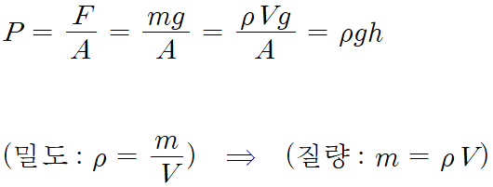
그림 1. 수압 공식

수심 200m 이상의 깊은 바다에는 햇빛이 거의 들지 않으며 대한민국의 황해와 남해의 특성상 해안 지역에서도 시계가 1~2m로 제한되어 탐사에 영향을 준다. 일부 열수분출구는 350℃ 이상의 온도와 함께 퇴적토가 10cm이상 쌓여 있어 로봇의 팔을 이용한 작업도 원활하지 않다[5]. 대한민국이 개발한 무인 잠수정 ‘해미래’ 또한, 탐사 조건을 만족시키기 위해 2001년부터 2006년간 120억 원의 비용을 들여서 그림 2 와 같은 재원을 갖추었다.

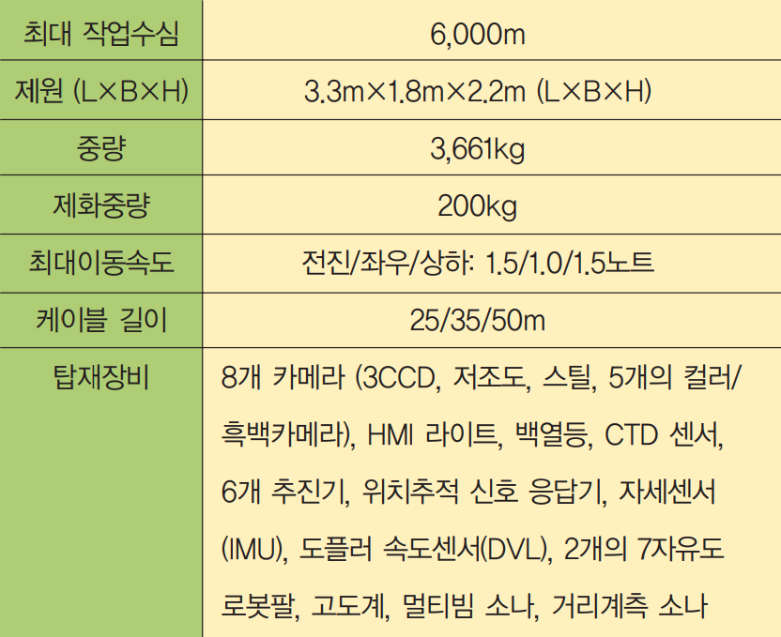
그림 2. 심해무인잠수정 ‘해미래’재원

개발이 끝나더라도 현장에서 테스트를 하는 추가 과정이 필요하다. 실제로 사전 테스트가 부족해 일본에서 KAIKO 분실 사고가 일어났고, 이 사건을 통해서 많은 연구자들에게 경각심을 심어주었다[6]. 테스트 과정은 필수적이지만, 많은 인원과 장비의 필요성으로 높은 비용이 요구된다. 본 논문에서는 해저 탐사 비용을 줄이기 위해 연구하고 해저 탐사 시뮬레이션을 개발하여 비용을 절감하는데 기여하고자 한다.

2.2. 펄린 노이즈(Perlin-Noise) 알고리즘
컴퓨터 그래픽스에서 정의하는 노이즈 함수란 난수의 일반적 개념인 제약 없는 난수, 화이트 노이즈와는 다른 개념이다. 재사용이 가능해야 하며 주기적이지 않지만 정적이며 대칭적인 성질을 만족해야 한다[7].
펄린 노이즈 알고리즘은 1980년대 켄 펄린(Ken Perlin)이 영화 제작을 위해 개발한 노이즈 알고리즘으로 컴퓨터 그래픽에 절차적 텍스처를 생성하는 데에 사용한다. 펄린 노이즈는 자연스럽게 정렬된 난수를 생성하기 때문에 자연에서 볼 수 있는 유기적이고 생물적인 특성을 가지고 있다. 그림3을 통해 일반 난수로 생성된 지형과 펄린 노이즈로 생성된 지형을 비교할 수 있다.

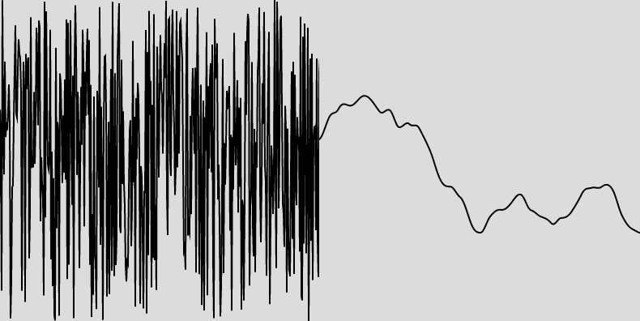
(a) 일반 난수(좌측) (b) 펄린 노이즈(우측)
그림 3. 일반 난수와 펄린 노이즈를 이용하여 생성된 3D 지형의 비교

3. 연구 개요 및 관점별 요구사항
3.1. 3D 지형에서의 해저 탐사 시뮬레이션을 위한 연구 개요
본 논문에서는 실제와 유사한 노이즈 생성 알고리즘을 이용한 3D 지형 생성과 해저 탐사 시뮬레이션을 구현하기 위해서 아래와 같은 시스템과 개발 환경에서 구현하고 연구를 진행했다.
- Windows 10 운영체제
- Processing.exe
- p5.js

3.2. 3D 지형에서의 해저 탐사 시뮬레이션 구현을 위한 요구사항 도출
본 연구는 가상의 환경인 3D 지형과 해저 탐사 시뮬레이션을 구현하기 위해서 표 1과 같이 각 관점별로 요구사항을 도출하였다.

표 1. 3D 지형 생성 및 해저 탐사 시뮬레이션 구현을 위한 관점별 요구사항 구성
영역 | 설명
사용자 관점 | - 사용자는 마우스를 조작하여 마우스 커서의 위치로 물고기를 이동시킬 수 있다.  - 사용자는 키보드의 방향키를 조작하여 뱡향키의 방향대로 잠수함을 움직일 수 있다.
시스템 관점 | - 마우스의 움직임에 따라서 커서의 위치에 물고기가 위치해 있어야 한다.  - 키보드의 각각의 방향키를 누르면 방향키의 방향대로 3D 지형의 높낮이가 변경된다.  - 키보드의 각각의 방향키를 누르면 잠수함이 이동될 수 있어야 한다.
GUI 관점 | - 시뮬레이션을 위해 지형, 잠수함, 물고기를 구현하고, 배경은 해저로 디자인한다.  - 잠수함과 3D 지형은 사용자의 조작에 따라 함께 움직인다.

4. 펄린 노이즈 알고리즘을 통한 해저 지형 구현
본 연구에서는 펄린 노이즈 알고리즘을 이용하여 3D 지형을 설계하고 생성한다. 먼저 3.2. 에서 각 관점별로 요구사항을 도출한다.
해당 목차에서는 지형 설계를 통해서 지형을 구현하고, 가상 환경에서 보다 더 시각적인 효과를 표현할 수 있도록 GUI를 설계하고 구현한다.

4.1. 3D 지형 설계 및 구현
해저 지형 생성을 위해서 p5.js에서의 가상의 지형을 3D로 구현하는 방법 중 TRIANGLE_STRIP으로 격자를 생성하고, 격자를 회전시킨 후, Z 좌표를 펄린 노이즈 값을 이용해 높낮이와 색상, 광택 등을 표현해서 지형을 생성한다.


그림 4. TRIANGLE_STRIP 격자 생성

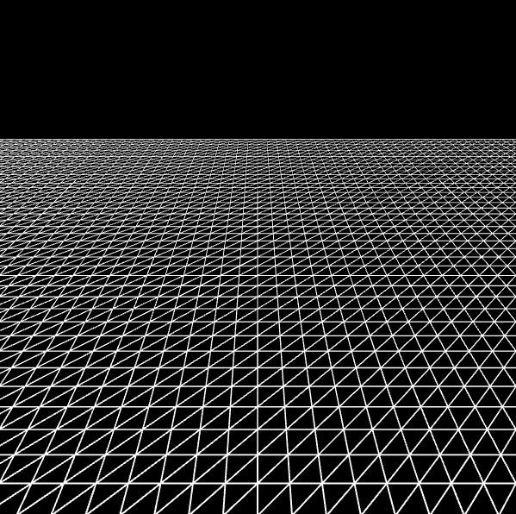
그림 5. X축 기준으로 한 PI / 3 회전

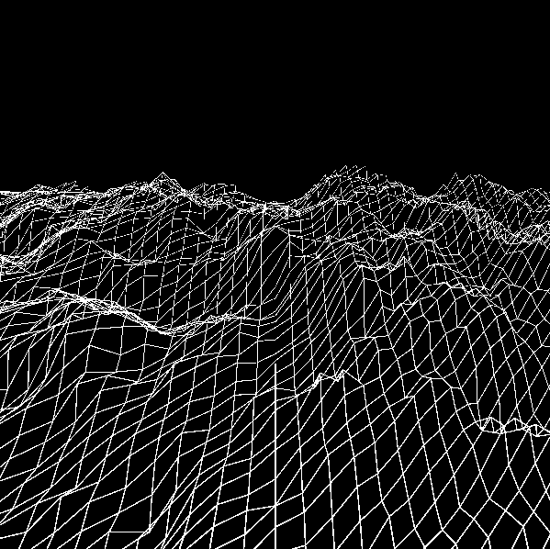
그림 6. 펄린 노이즈 값을 이용한 Z 좌표 적용

4.2. GUI 설계 및 구현
4.1. 에서 펄린 노이즈를 이용해 지형을 생성하고, 결과를 이용하여 가상 환경에서 해저와 비슷한 시각적인 효과를 위해서 환경을 디자인한다. 시뮬레이션을 위해서 해저의 배경과 지형에 색상을 넣고, 사용자가 조작할 수 있는 물고기를 디자인하고 구현한다. 또한 4.2. 에서는 그림 7~9와 같이 GUI를 구현한다.

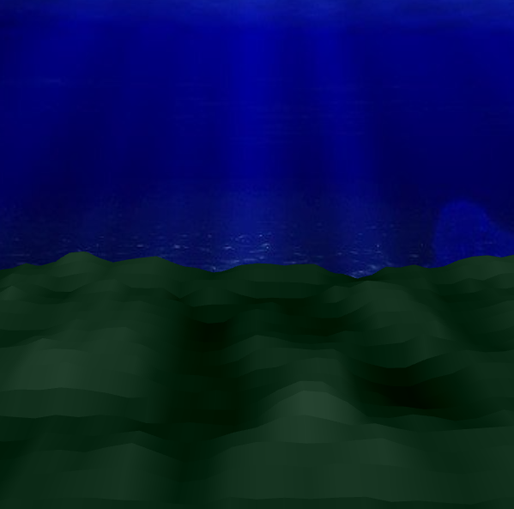
그림 7. 해저 환경 구현

아래의 그림 8과 같이 실제 잠수함 내부에서 해저 탐사를 하는 것처럼 보이게 잠수함을 디자인하고 구현해 주도록 한다.

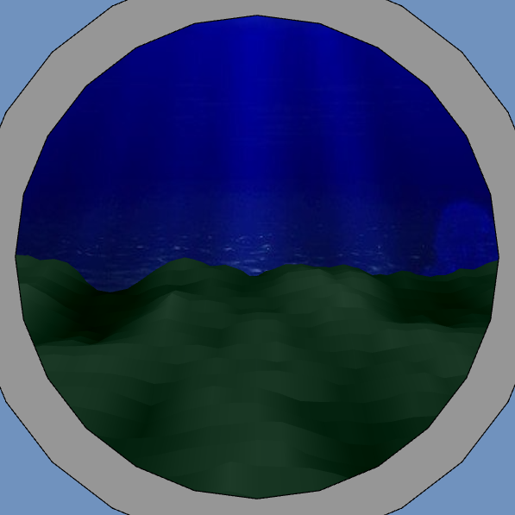
그림 8. 잠수함 모양 구현

아래 그림 9와 같이 실제 바닷속에서 서식하는 물고기도 추가하여 생동감을 효과적으로 느낄 수 있도록 시뮬레이션을 할 수 있도록 유사한 환경을 만들어 준다.

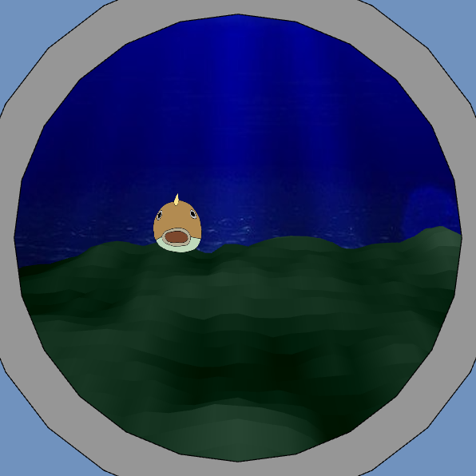
그림 9. 물고기 구현

이처럼 사용자가 키보드 각각의 방향키를 조작하면 지형이 움직이게 되어 실제로 잠수함이 움직이는 것처럼 시뮬레이션 할 수 있게 구현하고, 사용자가 마우스를 조작하면 물고기가 마우스 포인터의 위치대로 따라와 살아있는 물고기처럼 구현하였다.

5. 결론
해저 탐사는 새로운 천연자원의 발견과 해양 생태계 및 환경 보호 연구를 위해 중요하다. 본 논문에서는 펄린 노이즈 알고리즘을 사용하여 해저 지형을 생성하는 방법을 제안하였다. 구현의 결과로 생성된 지형은 자연스러움과 다양성을 가지고 있어서 실제 해저 지형과 유사한 형태를 보여준다. 따라서 본 논문에서의 연구 결과는 해양 생물학, 지질학, 지리학 등 다양한 분야에서 활용될 수 있을 것으로 기대된다. 더 나아가, 본 연구의 결과물을 통해서 해저 탐사 기술의 발전과 해양 자원 개발에도 큰 도움이 될 것으로 기대된다. 향후 효과적인 해저 탐사를 위해 잠수함의 내/외부 디자인 요소를 추가시키고, 해저 생물의 개체 수를 사용자의 조작에 따라 증가시키거나 감소시킬 수 있게 함으로써 가상 시뮬레이션의 시각적 표현을 더 높이는 개선책이 필요할 것이다.

참고문헌
[1]J.Ko "Create 3-Dimension Game World used Procedural Generation Algorithm", Journal of Industrial Convergence, Vol. 16, No. 1, pp. 35-40, 2018.
[2]G.kim "The effects of microplastics on marine ecosystem and future research directions", Korean journal of environmental biology, Vol. 37, No. 4, pp. 625-639, 2019.
[3]Y.Lee "Evaluation on the Outcome of International Deep Seabed Mining Regime and Its Prospect", Ocean and polar research, Vol. 27, No. 1, pp 97-108, 2005.
[4]P.Lee, "Development of an Advanced Deep-Sea Unmanned Underwater Vehicle", Korea Ocean Research & Development Institute, No. 1520001027, 2002.
[5]H.Baek "Operational Improvement of Hemire ROV for Deep-sea Survey and Application to Exploration of Ferromanganese Crusts of Western Pacific Seamount", Journal of ocean engineering and technology, Vol. 32, No. 4, pp. 287-295, 2018.
[6]I.Nho "The Safety Assessment of the Connecting Cable in Deep Water Unmanned Underwater Vehicle", Journal of Ocean Engineering and Technology, Vol. 20, No. 6, pp. 75-81, 2006.
[7]J.Yoon "A Random Offset Parametric Curve and Surface Representation with Perlin's Gradient Noise", Journal of Computing Science and Engineering Systems and Theory, Vol. 39, No. 2, pp. 135-141, 2012.

